

5.3 - Údržba skříněk

BPMN Diagram procesu

Obsah

Procesní diagram 2

Popis 3

# Procesní diagram

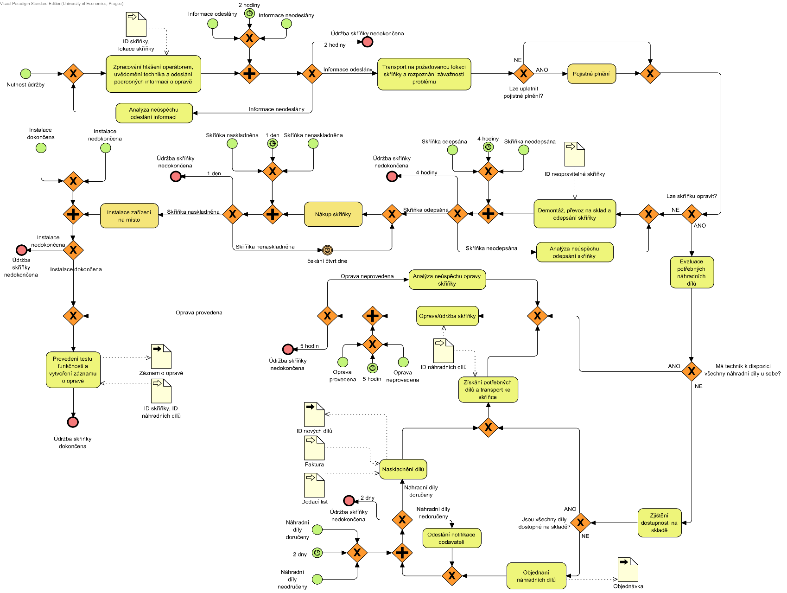

# Popis

Celý proces je spuštěn informací o nutnosti údržby skříňky, respektive poruše jisté části ve skříňce. Toto hlášení zpracuje operátor a ihned uvědomí technika. Současně technikovi odešle informace o opravě jako lokaci skříňky, ID skříňky a nutné podrobnosti. Technik se přepraví ke skříňce a započne svoji činnost. Prozkoumá skříňku a vyhodnotí, jaký problém nastal. Klíčovou činností po rozpoznání problému je rozhodnutí, zdali je možné uplatnit pojistné plnění na současnou situaci poškození. Pokud technik vyhodnotí, že poškození je cizího původu, respektive že poškození splňuje podmínky sjednané v pojistné smlouvě, započne podpůrný proces *pojistné plnění.*

Po rozpoznání problému je v kompetenci technika rozhodnout, zdali lze skříňku opravit, nebo už je nenávratně poškozená. Díky tomuto rozhodnutí následně provádí dvě odlišné sekvence činností.

Pokud skříňku nelze opravit, provede demontáž a odveze ji do skladu, kde bude následně odepsána a vyřazena. Na to konto se objedná nová skříňka (spuštění podprocesu *nákup skříňky*), jakmile je naskladněná, je spuštěn podproces instalace zařízení na místo.

Pokud skříňku lze opravit, technik provede evaluaci potřebných dílů. Pokud má všechny potřebné, započne opravu, pokud ne, vyjede do skladu. Tam v evidenci náhradních dílů zjistí, zdali jsou potřebné díly na skladě. Pokud ano, vezme všechny díly a vydá se zpět ke skříňce. Pokud ne, nechá objednat nové díly. Jakmile dorazí, vyzvedne si je a vydá se zpět ke skříňce. Následně provede opravu skříňky.

Finální činností pro obě cesty, jak koupi nové skříňky, tak opravy, je provedení závěrečného testu funkčnosti, kde technik ověří, zdali skříňka funguje korektně. Po tomto testu vyplní záznam o opravě a lze prohlásit – údržba skříňky dokončena.